Senai Roberto Mange

Kauan Afonso da Silva

TEMPORA

Documento de Requisitos de Software Eccomerce

CAMPINAS

2024

KAUAN AFONSO DA SILVA



TEMPORA: Documento de Requisitos de Software E-ccomerce

Documentação do Projeto integrador ao curso de Desenvolvimento de Sistemas do Senai Roberto Mange para matéria Levantamentos de Requisitos ministrado por Fernanda Fretes.

CAMPIINAS

2024

Sumário

Introdução 4

Visão Geral do Produto 5

Descrição dos Requisitos 7

Requisitos Funcionais: 7

Login 7

Navegação: 7

Página do administrador: 8

Sistema IoT: 8

Controle de Esteira (PYTHON): 8

Página Home, Página Todos os Produtos (Products): 8

Página Produtos individuais: 9

Página Carrinho: 10

Página Pagamento (checkout): 10

Página Fale Conosco: 12

Página Sobre nós: 12

Requisitos Não Funcionais: 12

Diagrama de Atividades 14

Casos de Uso 15

Matriz de Rastreabilidade 21

Anexos e Apêndices 22

Histórico de Revisões 25

Equipe de Desenvolvimento 25

**Especificação de Requisitos de Software**

# Introdução

* Objetivo:

Este Documento de Especificação do Projeto TEMPORA tem como objetivo servir como a base fundamental para o planejamento, desenvolvimento, execução e avaliação do projeto. Ele fornece uma visão clara e detalhada dos requisitos, objetivos, prazos, recursos e critérios de sucesso necessários para alcançar os resultados desejados. Destinado a ser utilizado por todos os envolvidos no projeto, incluindo a equipe de desenvolvimento, gerentes de projeto, stakeholders e investidores, este documento facilita a comunicação, garante alinhamento entre as partes interessadas e estabelece uma referência única para todas as decisões futuras. O conteúdo aqui descrito será crucial para o acompanhamento do progresso e validação das entregas, sendo uma ferramenta indispensável para a gestão do projeto TEMPORA.

* Escopo:

O objetivo do **TEMPORA** é estabelecer uma plataforma de e-commerce que ofereça os melhores e mais exclusivos relógios de luxo da atualidade, aliando uma curadoria de marcas renomadas com um sistema de gestão eficiente. A plataforma deve proporcionar uma experiência de compra intuitiva, ágil e segura, com um design elegante e funcional, atendendo às necessidades dos clientes e maximizando a eficiência operacional, tanto para a gestão de pedidos quanto para o controle de estoque.

Atividades que o TEMPORA realizará:

* + - Exibição do catálogo
    - Filtros
    - Carrinho de Compras
    - Especificação individual dos produtos
    - Relatórios gerenciais.
* Definições:
  + - E-commerce: Plataforma digital para a venda de produtos e serviços pela internet.
    - Relógios de Luxo: Relógios de alta qualidade e prestígio, geralmente de marcas renomadas no mercado de produtos de luxo.
    - Plataforma: Sistema online ou aplicativo utilizado para realizar compras, gerenciar pedidos e interagir com os usuários.
    - Gestão de Estoque: Processo de monitoramento e controle da quantidade de produtos disponíveis para venda.

## Visão Geral do Produto

2.1 Perspectiva do Produto

A O Tempora é o destino definitivo para os apreciadores de relógios sofisticados e de alto padrão. Como um e-commerce especializado, oferecemos uma seleção exclusiva de relógios de marcas renomadas e de prestígio mundial, atendendo a clientes que buscam não apenas um relógio, mas um símbolo de elegância, precisão e status.

2.2 Funções do Produto

* Acesso ao catálogo: Permite aos usuários visualizar os produtos.
* Filtros: Permite aos usuários filtrarem os produtos.
* Pagamentos: Os usuários poderão pagar com as formas de pagamento mais utilizadas.
* Controle de estoque: O e-commerce controlará o seu estoque.
* Acompanhar pedido: O usuário poderá acompanhar seus pedidos

2.3 Restrições

* Conformidade Regulatória

O sistema deve estar em conformidade com as leis e regulamentos locais de segurança da informação.

* O sistema deve ser desenvolvido com HTML, CSS , JAVASCRIPT e PYTHON

A estrutura deve ser desenvolvida com HTML, a estilização com CSS e Dinamizar com o JAVASCRIPT. Para as demais programações utilize python.

* Plataforma de acesso deve ser a web.

O E-commerce deve estar disponível a qualquer momento e ser acessível a todo navegador de internet.

* Idade mínima

Os usuários deverão ter no mínimo 18 anos para realizar suas compras.

* Disponibilidade

O sistema deverá estar disponível 24/7.

* Manutenção

O e-commerce não poderá ser mantido por outras pessoas, equipes ou desenvolvedores que não estejam diretamente envolvidos no projeto.

* Backup

O sistema deverá ter um backup para com seus dados e dos clientes.

# Descrição dos Requisitos

## Requisitos Funcionais:

### Login

RF01 - Registro de Usuário:

* O usuário deve poder se registrar fornecendo um endereço de e-mail válido.
* O usuário deverá criar uma senha que contenha pelo menos 8 caracteres, incluindo um número e um caractere especial.
* O usuário deve fornecer o seu nome com valores literais com no máximo 250 caracteres. Não deve possuir abreviação.

FUNCIONALIDADE FUTURA.

RF02 - Autenticação de Usuário:

* O usuário deve ser capaz de fazer login usando seu endereço de e-mail e senha.
* Função de "Esqueceu a Senha" para permitir a recuperação da conta.

FUNCIONALIDADE FUTURA.

### Navegação:

RF03 – Navegar:

* O usuário poderá navegar entre as páginas do site
* Essa navegação será realizada por links de acesso no footer , no header ou de redirecionamentos.
* Compondo o Header serão elas:
  + Sobre nós, fale conosco, produtos, pedidos, feedback, Administrador, index e entrar (O Entrar será uma FUNCIONALIDADE FUTURA).
  + Os links devem ser de fácil acesso e de fácil entendimento
* Compondo o footer serão elas:
  + Sobre nós, fale conosco.
  + Política de trocas, política de privacidade e prazo de envio (todos esses links serão FUNCIONALIDADE FUTURA).
  + Menção ao desenvolvedor.
  + Links para as redes sociais com a logo levando o cliente para as principais redes da atualidade, instagram, tik tok e whattsapp.

### Página do administrador:

RF04 – Visualizar os pedidos:

O administrador poderá visualizar todos os pedidos que foram realizados como os dados dos clientes como dados de endereço:

* Rua
* Cidade
* UF
* CEP

Dados dos itens como:

* Código
* Produto
* Quantidade
* Preço

RF05 – Exportar informações de pedidos:

* O administrador poderá exportar informações.
* Um botão será responsável por exportar.
* As informações serão transformadas em arquivo de EXCEL.

RF06 – Manter Pedidos:

* O administrador deverá manter seus pedidos, podendo excluir, criar, editar ou visualizar seus produtos. Essa funcionalidade é FUNCIONALIDADE FUTURA.

### Sistema IoT:

RF07 – Visualizar o controle de estoque:

* Os usuários deverão ter informações do controle de estoque em um kanban na nuvem.

### Controle de Esteira (PYTHON):

RF08 – PDF sobre a esteira:

* O programa em Python deverá gerar um PDF contendo as informações sobre produtos selecionados para embarcar na esteira de produtos do estoque.
* O usuário deverá ser capaz de visualizar esse estiloso PDF.

### Página Home, Página Todos os Produtos (Products):

RF09 – Visualizar produtos:

* O Usuário poderá visualizar os produtos.
* Cada produto será um card que contará com o nome, preço, descrição, e qualidade referenciado por estrelas.
* Também deverá possuir um carrossel de produtos divididos por categorias mais vendidos, Descontos e Novidades.
* Banners pelo site também deverá promover algum produto ou estilo que a TEMPORA possui.

RF10– Filtrar produtos:

* O Usuário poderá filtrar os produtos por categorias e marcas FUNCIONALIDADE FUTURA.
* O usuário terá uma barra de busca, para pesquisar os seus devidos pedidos por seu nome, marca ou até mesmo categoria.

FUNCIONALIDADE FUTURA.

RF11– Selecionar Produto:

* O usuário deverá ser capaz de clicar em um botão para comprar um produto e levá-lo a uma seção específica para o produto escolhido.

### Página Produtos individuais:

RF12–Visualizar informações individuas do produto:

Código:

* Deverá visualizar o código do produto.

Nome:

* Deverá visualizar o nome do produto.

Imagens:

* + Deverá visualizar 5 imagens sobre o produto escolhido.

Descrição:

* Deverá conter a descrição do produto.

Preço:

* + Deverá conter o preço.

RF13–Enviar informações de entrega:

Quantidade:

* Um campo de digitar a quantidade de unidades deverá ser exibido.
* O usuário deverá informar a quantidade de unidades que quiser comprar.
* As unidades deverão ser números de 1 a 100 unidades FUNCIONALIDADE FUTURA.

CEP:

* Um campo de digitar o CEP deverá ser exibido.
* O usuário deverá informar o CEP para a entrega.
* Um link de “Não sei meu CPF” deverá estar presente na página.

Frete:

* O usuário deverá informar o frete para sua entrega, podendo escolher em até 4 opções diferentes ou menos.

Validação das informações:

* + O sistema deverá retornar se todas as informações se condizem. FUNCIONALIDADE FUTURA.

RF14 – Enviar produto ao carrinho:

O usuário deverá ter acesso a um botão que levará o seu produto e suas informações ao carrinho.

### Página Carrinho:

RF15 – Manter o Carrinho:

Visualizar:

* O usuário deverá ter acesso ao carrinho para visualizar os produtos selecionados.
* Contendo informações sobre o produto como imagem, nome, código, quantidade, preço individual, subtotal, preço do frete e Total.

Quantidade:

* O usuário deverá informar a quantidade de unidades que quiser comprar novamente.

Remover item

* O Usuário deverá possuir um botão para remover o item do carrinho.

Adicionar mais produtos

* O Usuário poderá adicionar mais produtos no carrinho.

RF16– Ir para Pagamento:

* Nesse botão o usuário deverá ser redirecionado para o pagamento.

### Página Pagamento (checkout):

RF17 – Enviar dos dados do cliente:

O usuário deverá informar os seguintes dados sobre ele:

* E-mail
* Senha
* Nome
* Sobrenome
* Telefone
* CPF

O usuário deverá informar os seguintes dados de endereço:

* Logradouro
* CEP
* Número
* Complemento
* Bairro
* Cidade
* Estado

Validação das informações:

* O sistema deverá retornar se todas as informações se condizem. FUNCIONALIDADE FUTURA.

RF18 – Escolher forma de pagamento:

* O usuário deverá escolher entre 4 formas de pagamento, sendo elas:
  + Crédito
  + Débito
  + PIX
  + Boleto

RF19 – Enviar dados do cartão:

Nome no Cartão:

* + O usuário deverá informar o nome em seu cartão caso as opções forem Débito ou Crédito.

Número no Cartão:

* + O usuário deverá informar o número de seu cartão caso as opções forem Débito ou Crédito.

Validade do Cartão:

* + O usuário deverá informar a validade do número em seu cartão caso as opções forem Débito ou Crédito.

CVV:

* + O usuário deverá informar o CVV em seu cartão caso as opções forem Débito ou Crédito

Validação das informações:

* O sistema deverá retornar se todas as informações se condizem. FUNCIONALIDADE FUTURA.

### Página Fale Conosco:

RF20 – Informar dados pessoais:

* O usuário deverá informar os seguintes dados sobre ele:
  + - Nome
    - E-mail
    - CPF

RF21 – Enviar reporte ou feedback:

* Um botão para envio das informações deve estar presente na página.
* O usuário deverá enviar o assunto em um campo de texto.
* O usuário poderá enviar feedbacks sobre a loja, produtos ou melhorias.

### Página Sobre nós:

RF22 – Visualizar sobre nós:

* O usuário poderá visualizar informações sobre a Marca, a loja e demais informações presentes como os princípios e valores.

## Requisitos Não Funcionais:

RNF1 - Tempo de Carregamento:

* Todas as páginas do aplicativo devem ser carregadas em até 2 segundos em uma conexão de internet padrão.

RNF02 - Segurança:

* Todos os dados do usuário devem ser criptografados e armazenados de forma segura.

RNF03 - Disponibilidade:

* O serviço deve estar disponível 99,9% do tempo.

RNF04 - Escalabilidade:

* O sistema deve ser capaz de suportar até 999.999 usuários simultâneos.

RNF05 - Compatibilidade:

* O aplicativo deve ser compatível com as duas últimas versões dos sistemas operacionais.

RNF06 - Usabilidade:

O aplicativo deve ser intuitivo e fácil de usar, com um tempo máximo de aprendizado de 5 minutos para novos usuários.

RNF06 – Realizar Web Scraping:

* O sistema deverá ser integrado com um outro sistema para que realize uma web scraping das informações dos pedidos e mande os para o estoque.

RNF07 – Localhost:

* O sistema deverá estar hospedado localhost com python.

RNF07 – HTTPS:

* O sistema deverá ser seguro com certificado HTTPS

# Diagrama de Atividades

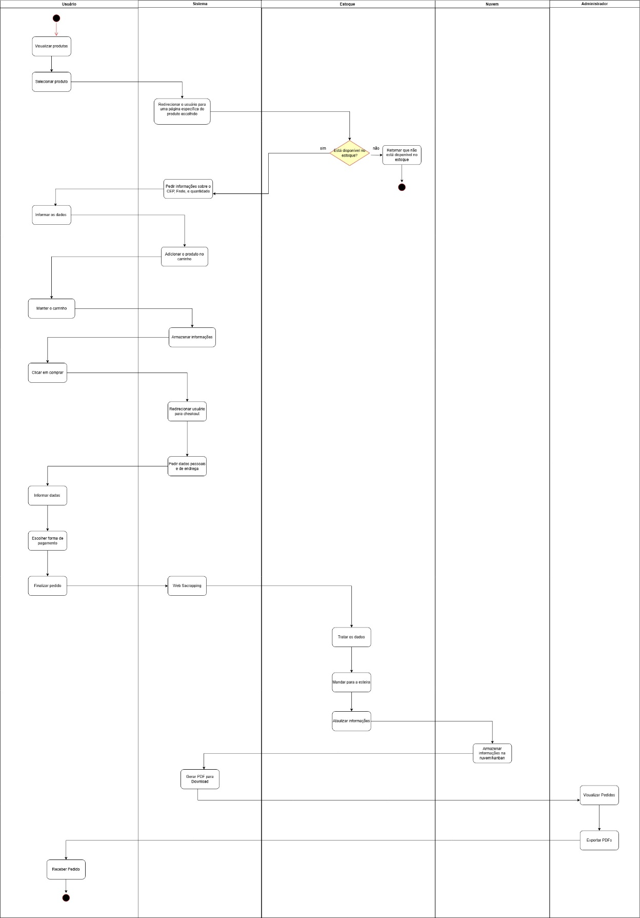

# Casos de Uso

Modelo de Caso de Uso inicial do E-commerce, não está totalmente finalizado, porém é possível ter uma noção de como funciona os atores.

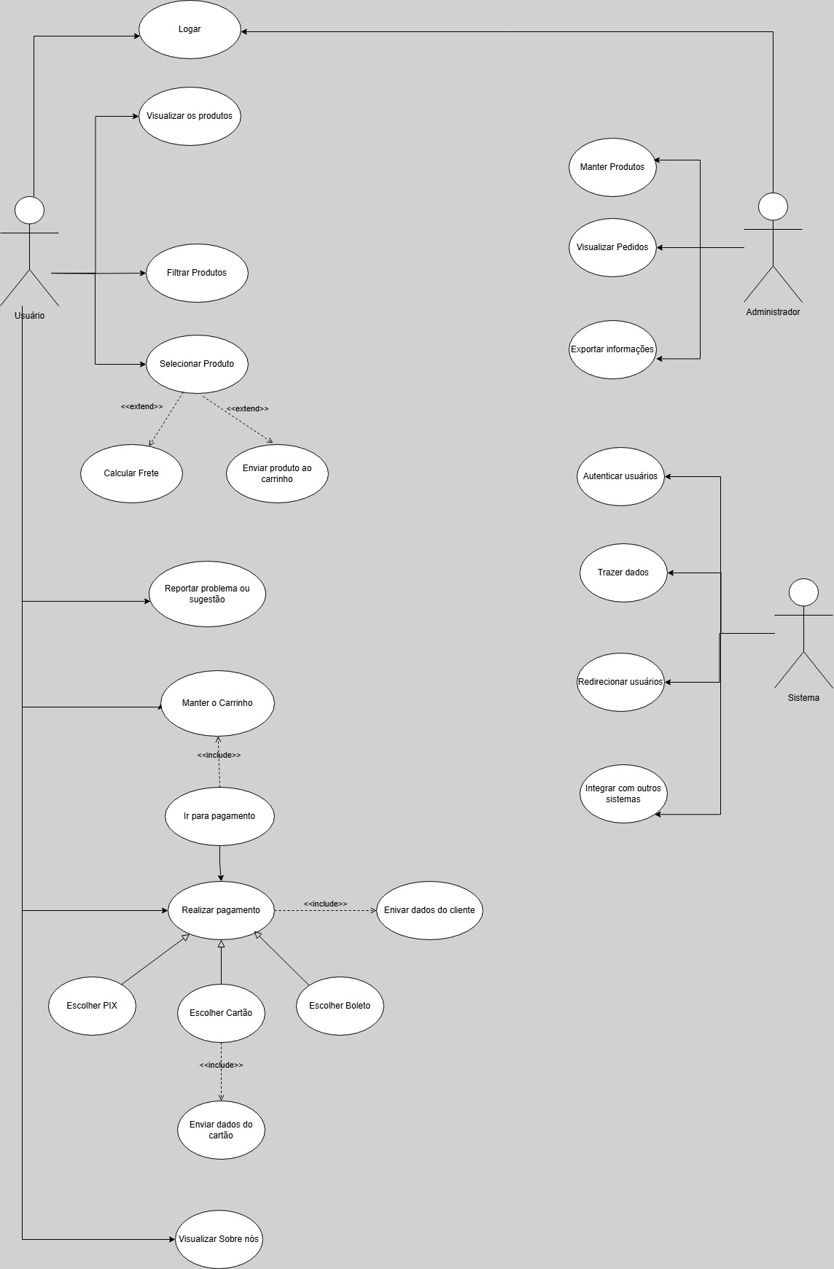

Casos de Usos e seus fluxos do Projeto.

Caso de Uso 1: Registro de Usuário (RF01)

* Ator Principal: Usuários
* Pré-condição: Estar na página de registro.
* Fluxo Principal:

1. O usuário preenche cada campo necessário
2. Clica no botão de criar conta
3. E será redirecionado para a tela de login

Caso de Uso 2: Autenticação de Usuário (RF02)

* Ator Principal: Sistema
* Pré-condição: o usuário ter colocado os dados nos campos de login.
* Fluxo Principal:

1. O usuário digita seus dados.
2. O usuário clica no botão logar.
3. O sistema deverá redirecionar o cliente para uma página com seus pedidos ou redirecionar o administrador para sua página restrita.

Caso de Uso 3: Visualizar os pedidos (RF03)

* Ator Principal: Usuário Administrador
* Pré-condição: O usuário administrador estar na página para administrador.
* Fluxo Principal:

1. O usuário clica em Administrador.
2. O usuário é redirecionado para a tela de administrador.
3. O usuário visualiza todos os pedidos.

* Fluxo alternativo:

1. O usuário loga como administrador.
2. O sistema autentica-o.
3. O usuário é redirecionado para a tela do administrador.

Caso de Uso 4: Navegar (RF04)

* Ator Principal: Usuário
* Pré-condição: O usuário estar no site.
* Fluxo Principal:

1. O usuário poderá escolher entre as opções de links do header e do footer.
2. Cada link levará o usuário para com sua respectiva tela.
3. Esse fluxo acontecerá em todo o site.

* Fluxo alternativo:

1. O Usuário poderá escolher entre as opções de links do footer.
2. O usuário será redirecionado se puder.

Caso de Uso 5: Exportar informações de pedidos (RF05)

* Ator Principal: Usuário administrador
* Pré-condição: O usuário estar na página de adm.
* Fluxo Principal:

1. O usuário clicará no botão de exportar.
2. O usuário aguardará o download.
3. O usuário abrirá o arquivo com extensão EXCEL.

Caso de Uso 6: Manter produtos (RF06)

* Ator Principal: Usuário administrador
* Pré-condição: O usuário estar na página de adm.
* Fluxo Principal:

1. O usuário fará alterações e escolherá para atualizar, excluir, editar e visualizar os produtos.

Caso de Uso 7: Visualizar o controle de estoque (RF07):

* Ator Principal: Usuário administrador
* Pré-condição: O usuário ter acesso a nuvem.
* Fluxo Principal:

1. O usuário administrador fará o login na plataforma de nuvem.
2. O usuário entrará no dashboard.
3. O usuário visualizará as informações de estoque na esteira.

Caso de Uso 8: PDF sobre a esteira (RF08):

* Ator Principal: Usuário administrador
* Pré-condição: Ter acesso a planilha de esteiras
* Fluxo Principal:

1. O usuário faz login no Google Sheets.
2. Abre a planilha.
3. O usuário visualiza o conteúdo da planilha.

Caso de Uso 9: Visualizar produtos (RF09)

* Ator Principal: Usuário comum.
* Pré-condição: O usuário deverá estar na página HOME.
* Fluxo Principal:
  + - 1. O usuário entra no site.
      2. O sistema deverá retornar os produtos em filtrados por categorias em carrosséis.
      3. O cliente clica no botão comprar.
      4. O usuário deverá ser redirecionado para a página do produto.
* Fluxo aleatório:
  + - 1. O usuário acessa todos o link de todos os produtos através do header.
      2. O sistema deverá retornar os produtos.
      3. O cliente clica no botão comprar.
      4. O usuário deverá ser redirecionado para a página do produto.

Caso de Uso 10: Filtrar produtos (RF10)

* Ator Principal: Usuário comum.
* Pré-condição: O usuário deverá estar na página de produtos.
* Fluxo Principal:

1. O usuário colocará o produto, marca ou categoria na barra de pesquisa.
2. O sistema deverá retornar o que foi solicitado.
3. Caso não tiver o resultado, retornar uma mensagem de “Produto não encontrado”.

Caso de Uso 11: Selecionar produto (RF11)

* Ator Principal: Usuário comum.
* Pré-condição: O usuário deverá estar em uma página de produtos ou na home.
* Fluxo Principal:

1. O usuário visualizará o card do produto.
2. Clicar no botão de comprar.
3. O usuário deverá ser redirecionado a página de informações gerais daquele produto.

Caso de Uso 12: Visualizar informações gerais do produto (RF12)

* Ator Principal: Usuário comum.
* Pré-condição: O usuário clicar em comprar em algum produto.
* Fluxo Principal:

1. O sistema deverá retornar as informações específicas do produto.
2. O usuário deverá visualizar as informações.

Caso de Uso 13: Enviar informações de entrega: (RF13)

* Ator Principal: Usuário comum.
* Pré-condição: O usuário estar em uma página de produto específico.
* Fluxo Principal:

1. O usuário digitará a quantidade de item que ele irá querer.
2. O sistema deverá salvar essa informação e armazenar para realizar a soma do valor total.
3. Após isso o usuário colocará seu CEP.
4. E o sistema deverá retornar os tipos de fretes.
5. O usuário deverá escolher qual será o frete.
6. O sistema deverá armazenar para realizar a soma do valor total.

Caso de Uso 14: Enviar produto ao carrinho (RF14)

* Ator Principal: Usuário comum.
* Pré-condição: O usuário estar em uma página de produto específico.
* Fluxo Principal:

1. Após o usuário escolher o frete e quantidade, deverá clicar no botão comprar.
2. O sistema o redirecionará para o chekout com suas devidas informações.

Caso de Uso 15: Manter carrinho (RF15)

* Ator Principal: Usuário comum.
* Pré-condição: O usuário estar na página de carrinho.
* Fluxo Principal:

1. O sistema retornará os produtos escolhidos
2. O usuário poderá remover produtos.
3. O usuário poderá adicionar mais produtos ao carrinho.

Caso de Uso 16: Ir para pagamento (RF16)

* Ator Principal: Usuário comum.
* Pré-condição: O usuário estar na página de carrinho.
* Fluxo Principal:

1. O usuário finalizará seus pedidos clicando no botão de comprar.
2. O sistema irá redirecioná-lo para o pagamento.

Caso de Uso 17: Enviar informações do cliente (RF17)

* Ator Principal: Usuário comum.
* Pré-condição: O usuário estar na página de pagamento.
* Fluxo Principal:

1. O sistema retornará os campos de envio.
2. O usuário deverá digitar todas as informações possíveis.

Caso de Uso 18: Escolher forma de pagamento (RF18)

* Ator Principal: Usuário comum.
* Pré-condição: O usuário estar na página de pagamento.
* Fluxo Principal:

1. O usuário deverá escolher a forma de pagamento.

Caso de Uso 19: Enviar dados do cartão (RF19)

* Ator Principal: Usuário comum.
* Pré-condição: O usuário escolher pagar com cartão sendo crédito ou débito.
* Fluxo Principal:

1. O usuário deverá informar dados do cartão.
2. Após isso clicar em finalizar compra.
3. O pedido deverá ser redirecionado para o adm. e o usuário para a página home.

Caso de Uso 20: Informar dados pessoais (RF20)

* Ator Principal: Usuário comum.
* Pré-condição: O usuário estar na página de contato/feedback.
* Fluxo Principal:

1. O usuário deverá informar suas informações pessoais.

Caso de Uso 21:Enviar reporte ou feedback (RF21)

* Ator Principal: Usuário comum.
* Pré-condição: O usuário estar na página de contato/feedback.
* Fluxo Principal:

1. Após informar os dados pessoais o usuário deverá informar o assunto.
2. Então, poderá enviar em um campo de texto seu problema ou feedback.
3. O usuário poderá enviar seus dados por meio de um botão.

Caso de Uso 22: Visualizar sobre nós (RF22)

* Ator Principal: Sistema.
* Pré-condição: O usuário estar na página de contato/feedback.
* Fluxo Principal:

1. O sistema deverá trazer as informações do sobre nós.
2. O usuário deverá ser capaz de visualizar o que estiver presente.

# Matriz de Rastreabilidade

Descrição: A Matriz de Rastreabilidade é uma tabela usada para rastrear os requisitos ao longo do ciclo de vida de um projeto. Ela serve para entender a relação entre os requisitos e os componentes do sistema que os implementam, assim como outros artefatos do projeto, como casos de teste ou documentos.

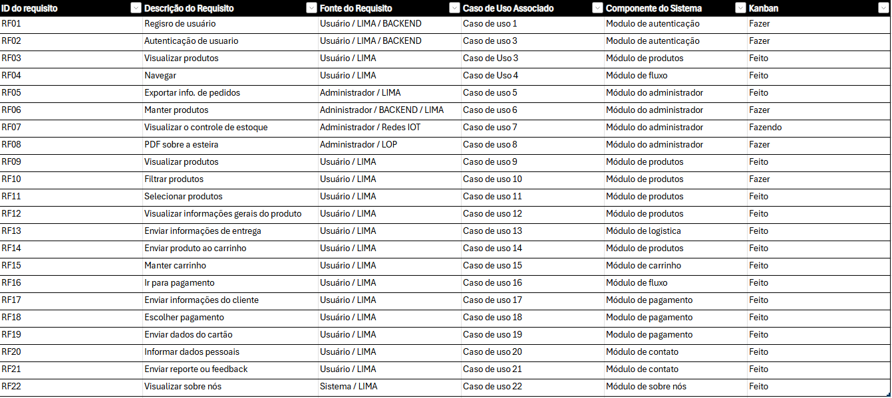

# Anexos e Apêndices

Descrição: Os Anexos e Apêndices geralmente fornecem informações adicionais que podem não ser essenciais para o entendimento do Documento de Requisitos do Software (SRS), mas são úteis para fornecer um contexto ou esclarecimentos adicionais. Abaixo, apresento alguns exemplos de como você poderia estruturar esta seção em um projeto hipotético de um aplicativo de entrega de comida:

Exemplo de Preenchimento:

Anexo B: Diagrama de Caso de Atividades

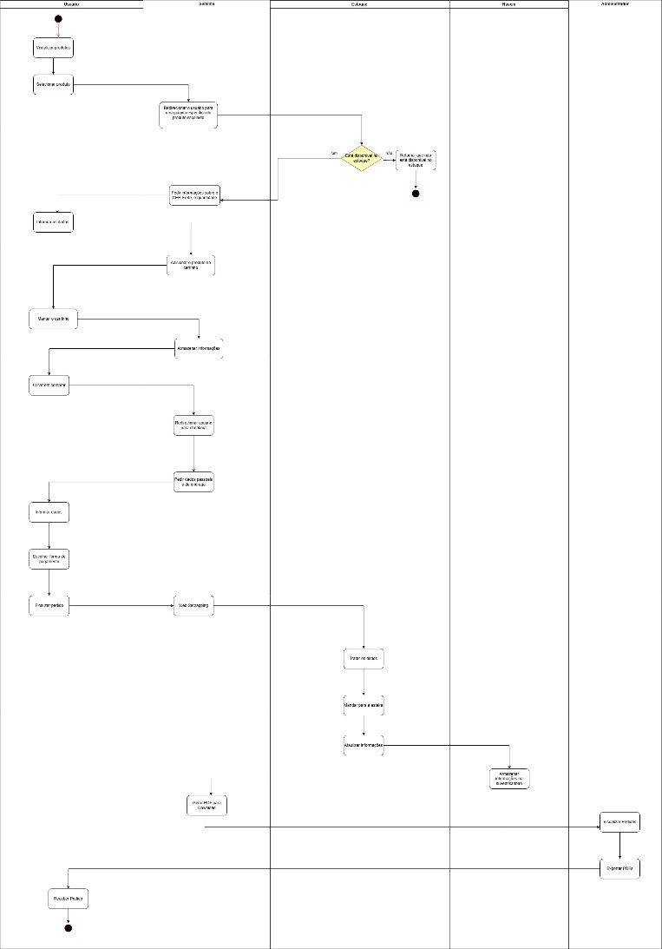Um diagrama de caso de uso que representa as interações dos usuários com o sistema. Este diagrama ajuda a entender os principais fluxos de trabalho e funcionalidades.

Anexo A: Diagrama de Caso de Uso

Um diagrama de caso de uso que representa as interações dos usuários com o sistema. Este diagrama ajuda a entender os principais fluxos de trabalho e funcionalidades.

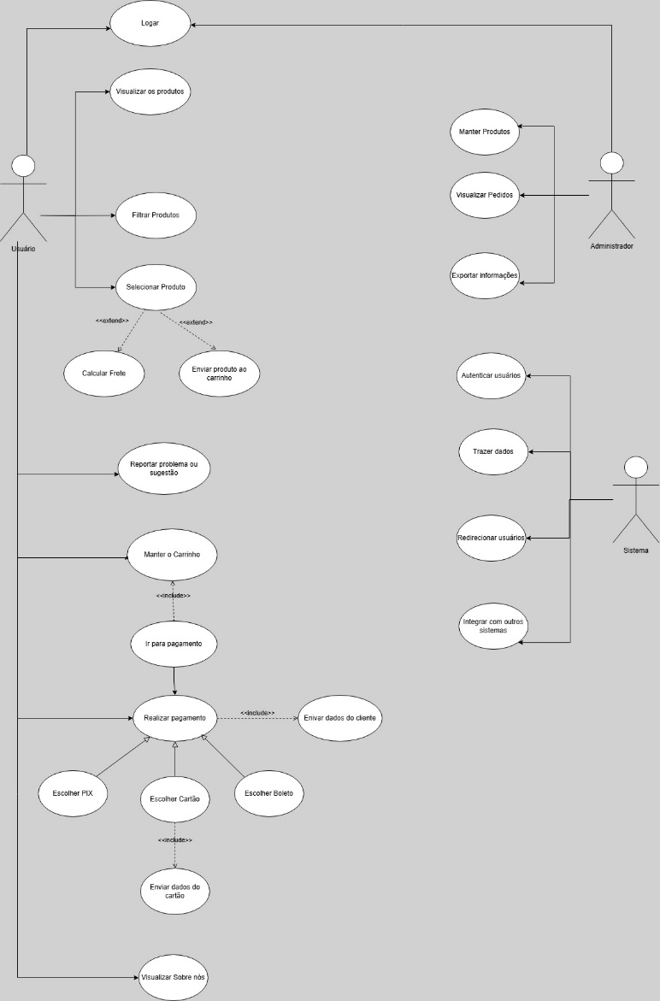

Anexo B: Glossário de Termos

* Usuário Final: O cliente que utilizará o aplicativo para fazer pedidos.
* Sistema: Plataforma web onde os usuários irão utilizar.
* E-commerce: Uma loja virtual.
* Carrinho: Local onde os produtos selecionados no e-commerce ficarão.
* FUNCIONALIDADE FUTURA: Funcionalidades que não foram completadas até o momento mas está no escopo para as próximas atualizações.

# Histórico de Revisões

Descrição: Essa seção mantém um registro cronológico de todas as mudanças feitas no documento. Cada entrada deve incluir a versão, a data da mudança e uma breve descrição do que foi alterado.

Exemplo de Preenchimento:

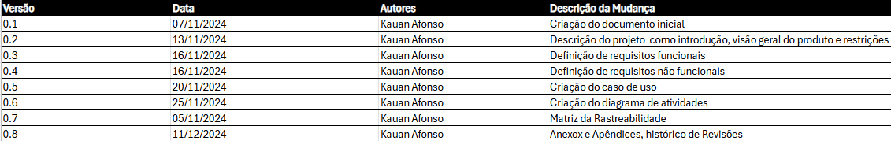

# Equipe de Desenvolvimento

Descrição: Essa seção não pertence ao documento. Serve apenas para o professor rastrear a quem ele pertence.

|  |
| --- |
| **Nome** |
| Kauan Afonso da Silva |
|  |
|  |
|  |
|  |
|  |
|  |